MaÎtrise d’œuvre
industrielle d’ensemble
de la fÉdÉration DES SIC Terre

Marché 04 73 038 Avenant n° 9
Document d'interface du STC
-
Tome 56 : OPL - ETOILE

Evolutions successives / successive changes

Indice  Revision Index | Date | Modifié par  Changed by | Objet / Description
-- | 05/11/2009 | L. IOZELLI | Création
A | 27/11/2009 | L. IOZELLI | Prise en compte des remarques de l’OE, conformément à la revue des FER dont le compte rendu est donné par le document MOIE/STC/AMP 09/0447
B | 30/03/2010 | L. IOZELLI | Prise en compte des remarques résiduelles.
C | 26/08/2010 | L. IOZELLI | Ajout des adresses SMTPc de contacts.

Table des matières
1 domaine d'application 4
1.1 identification 4
1.2 Objet du document 4
1.3 généralités sur le système 5
1.4 Gestion du Document 5
2 documents Applicables et de référence 6
2.1 Documents applicables 6
2.2 Documents de référence 7
2.3 normes 7
3 spécifications d’interface 8
3.1 diagramme d’interface 8
3.2 spécifications de l’interface d’echange 9
3.2.1 Principes 9
3.2.1.1 Fonction Transit 9
3.2.1.2 Fonction Interconnexion de systèmes 11
3.2.2 Description des types de donnees 12
3.2.2.1 Paramètres échangés : Dictionnaire des types 12
3.2.2.1.1 Paramètres communs 12
3.2.2.1.2 Fonction Transit 12
3.2.2.1.3 Fonction Interconnexion de systèmes 13
3.2.2.2 Modèle d’échange 13
3.2.2.2.1 Transit Secours 14
3.2.2.2.2 Transit Nominal 17
3.2.2.2.3 Interconnexion de systèmes 19
3.2.2.3 Combinatoire des types de raccordement 20
3.2.3 Evolution des données échangées 20
3.2.4 Protocoles 22
3.2.4.1 Protocole d’échange 22
3.2.4.2 Contrôle des opérations d’import/export 22
3.2.5 Dimensionnement 22
3.2.6 Format des fichiers d’échange 22
4 clauses d’assurance qualité 24
4.1 renvois aux exigences 24
5 Annexe 26
5.1 Exemples 26
5.1.1 Exemple 1 : Un besoin de raccordement par unité OE 27
5.1.2 Exemple 2 : Plusieurs besoins de raccordement par station OE 28

domaine d'application

identification
Le présent document décrit l’interface entre l’outil de planification du STC-E (OPL) et l’outil de planification de MELCHIOR (ETOILE) pour permettre la planification des interconnexions des deux systèmes au cours d’une opération. Il constitue le tome 56 de l’ICD du socle d’échange réalisé au titre des travaux de Maîtrise d’œuvre industrielle pour :
Affaire : Maîtrise d’œuvre industrielle d’ensemble de la Fédération des SIC Terre
Maîtrise d’ouvrage : DGA/UM ESIO/DOE
Référence marché : 04 73 038 – avenant n°9
Poste CCTP : n° 100
Utilisateur final : Armée de Terre Française
Mandataire : THALES Communications
Co-traitant : EADS DS SA

Objet du document
Le but du document est de définir les caractéristiques fonctionnelles et physiques de l’interface entre l’outil de planification d’un déploiement du STC-E (OPL) et l’outil de planification de MELCHIOR (ETOILE), qui planifie l’ensemble des stations MELCHIOR et des réseaux auxquels elles sont raccordées. Il constitue un élément des spécifications ; il est exploité pour définir et exécuter les tests d’intégration et de validation progressive du socle technique d’échanges.
L’objet du présent document est de préciser les données d’interface gérées par l’OPL et par ETOILE dans le cadre d’un déploiement du STC-E.
Ce document est un document du référentiel fonctionnel pour le développement du Socle Technique Commun – Echanges (STC-E) et constitue un élément du Dossier de Définition (DD2) du STC-E.

généralités sur le système
L’Armée de Terre s’est progressivement dotée de SIC répondant aux besoins opérationnels de ses unités. Cette première étape étant franchie, la priorité de l’Armée de Terre est maintenant de favoriser l’échange d’informations entre ses propres SIC, les SIC nationaux des autres armées et les systèmes équivalents multinationaux qui sont mis en œuvre dans le cadre des alliances européennes, de coalitions ou de l’OTAN.
La fédération des SIC Terre est constituée des principaux systèmes d'information et de communication (SIOC) de l’Armée de Terre. Ces SIOC devraient s’appuyer sur un socle technique commun qui doit permettre les échanges d’informations entre les différents constituants du théâtre d’opérations.
Le maître d’œuvre industriel d’ensemble de la Fédération des SIC Terre est, suite à l’avenant n°9, chargé :
- de définir et de développer ce Socle Technique Commun – Echange, servant de base aux SIOC de la Fédération,
- de valider ce Socle Technique Commun – Echange.

Gestion du Document
Le présent document est établi par la MOIE. Il est soumis, ainsi que ses mises à jour, à l'acceptation du DOE.

documents Applicables et de référence

Documents applicables
[CCAP] Marché MOIE 04 73 38 à hauteur de l’avenant 9
Incluant :
CCTP – Mesures conservatoires du marché Maîtrise d'Oeuvre Industriel d'Ensemble de la Fédération des SIC Terre Référence N° 180399/UMESIO/DOE SIC Terre/DR du 11/06/2009 Version : 1.2 du 30/06/09
Annexe 01 du CCTP : STB des mesures conservatoires sur le Socle Technique Commun Partie Socle applicative (N° 180413/UMESIO/DOE SIC Terre/DR du 11/06/2009 Version1.2 du 30/06/2009)
Annexe 02 du CCTP : STB des mesures conservatoires sur le Socle Technique Commun Partie Socle d’échange (N° 180421/UMESIO/DOE SIC Terre/DR du 11/06/2009 Version1.2 du 30/06/2009)
Annexe 03 du CCTP : STB Sécurité des mesures conservatoires du marché Maîtrise d’œuvre Industrielle d’Ensemble de la Fédération des SIC Terre (N° 180430/UMESIO/DOE SIC Terre/DR du 11/06/2009 Version1.2 du 30/06/2009)
Annexe 04 du CCTP : STB des mesures conservatoires des points « Noyau Dur » du Socle Technique Commun (N° 180439/UMESIO/DOE SIC Terre/DR du 11/06/2009 Version1.2 du 30/06/2009)
Annexe 05 du CCTP : STB du démonstrateur MIP (N° 180444/UMESIO/DOE SIC Terre/DR du 11/06/2009 Version1.2 du 30/06/2009)
Annexe 06 du CCTP : STB des éléments conservés et des mesures conservatoires sur SICF (N° 180450/UMESIO/DOE SIC Terre/DR du 11/06/2009 Version1.2 du 30/06/2009)
Annexe 07 du CCTP : Spécification de Management (SdM) (N° 186826/UMESIO/DOE SIC Terre/DR du 16/06/2009 Version1.2 du 30/06/2009)
Annexe 08 du CCTP : Exigences d’Assurance Qualité des Produits (EAQP) (N° 186853/UMESIO/DOE SIC Terre/DR du 16/06/2009 Version1.2 du 30/06/2009)

[SSS] STB de réalisation du STC (SSS)
THALES-EADS n°61 563 710 - 305
[SSDD] SSDD du STCE
THALES-EADS n°61 563 710 – 424

Documents de référence
[REF-NC1] Référentiel Fédération NC1- version 1.5
THALES-EADS n° 61 810 907 – 547
[PM] Plan de Management du socle technique commun
THALES-EADS n° 62 445 606 - 556
[GLOS] Glossaire STCE
THALES-EADS n°61 563 710 – 447
[ICD1] ICD Tome 1 Plan d’adressage IP
61 563 710 – 558 – 01
[ICD10] ICD Tome 10 Schéma d’annuaire
61 563 710 – 558 - 10
[ICD-DESC] ICD Description données d’interface du STC-E
61 812 374 – 558
[STB-MLC] STB système n° 54 SPOTI/DO RO/RAD/CD Spécial France Révision G
Amendement n°1 réf. 06-030 SPOTI/SM RO/RAD/CD-SF du 9 mai 06 Rév.B
Amendement n°2 réf. 07-55009 UM ESIO/SM RTO/RAD/CD-SF du 29 mars 07 Rév.B
Amendement n°3 réf. 120 397 UM ESIO/SM RTO/RAD/CD-SF du 4 décembre 07 Rév.B
[CONTACTS] ICD Tome 61 Annuaire des contacts
61 563 710 – 558 - 61

normes
[XML] eXtensible Markup Language - Version 1.0
http://www.w3c.org/TR/xml11/

spécifications d’interface

diagramme d’interface
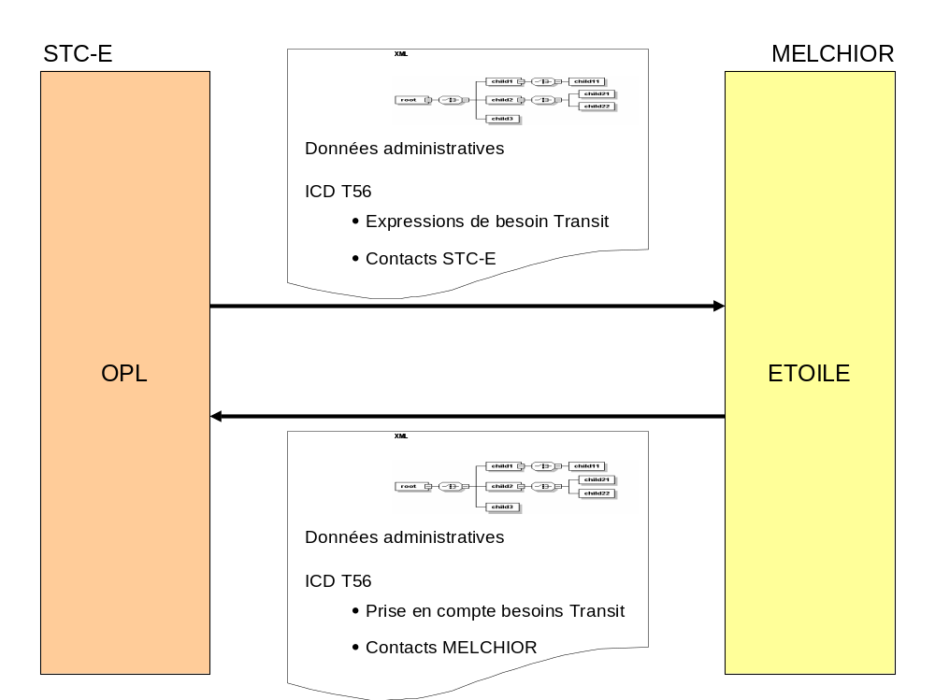
- Interface d’échange pour la planification des interconnexions de systèmes
Le présent document décrit les échanges bidirectionnels entre les outils OPL et ETOILE, représentés en traits gras sur la figure ci-dessus.

spécifications de l’interface d’echange

Principes
Les systèmes OE et MELCHIOR peuvent s’interconnecter en opération pour répondre aux besoins suivants :
- Le système OE utilise le système MELCHIOR comme moyen de transit de messagerie pour ses flux logistique et en secours de ses moyens de communication principaux.
- Les deux systèmes peuvent se raccorder pour permettre à un SIO déployé sur un nœud MELCHIOR de communiquer en messagerie avec un SIO déployé sur un noeud OE (Interconnexion de systèmes).
L’OPL permet la saisie :
- Des informations d’expressions de besoin transit de l’OE ;
- Des contacts OE exposés à MELCHIOR pour l’interconnexion de systèmes.
Ces expressions de besoin et ces contacts OE sont exportés vers ETOILE.
ETOILE retourne à OPL :
- Un compte-rendu de prise en compte de ces expressions de besoin transit ;
- Les contacts MELCHIOR exposés à l’OE pour l’interconnexion de systèmes.
Le déploiement MELCHIOR n’est pas nécessairement propre à l’expression de besoins OE. L’OE peut utiliser un déploiement de forces MELCHIOR déjà existant et déployé.

Fonction Transit
MELCHIOR fournit et gère des moyens de transmission au profit d’usagers du système OE ; Ces moyens sont utilisés de façon transparente par les SARC du système OE comme moyen de secours ou comme moyen nominal à travers des SARC MELCHIOR passerelles.
Le transit se fait de SARC OE passerelle à SARC OE passerelle à travers le système MELCHIOR. Les SARC OE passerelles sont interconnectés en LAN aux SARC MELCHIOR passerelles.
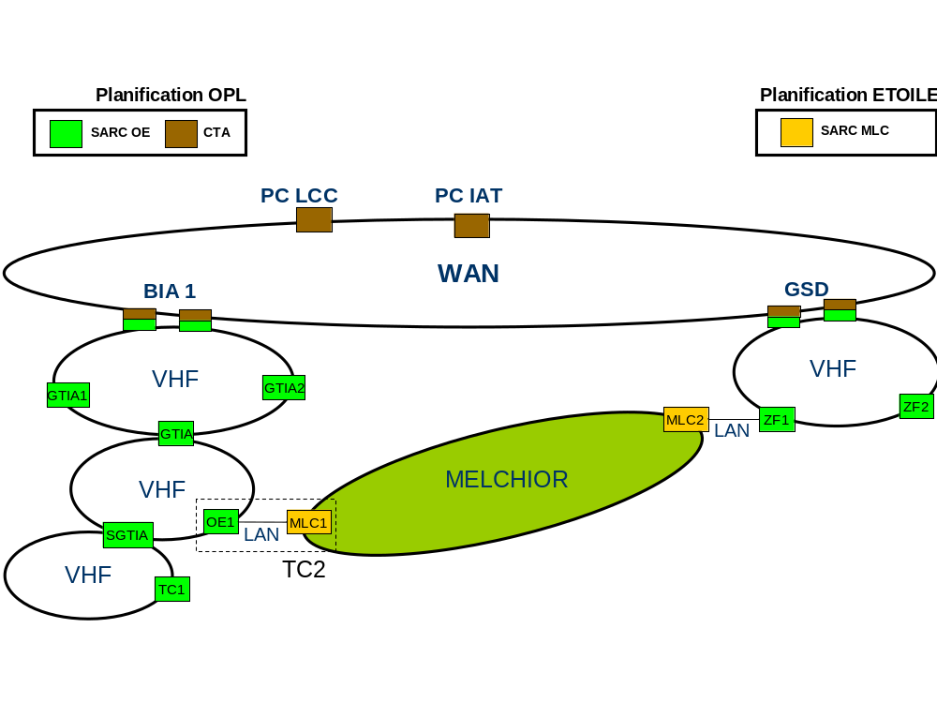
- Exemple d’utilisation d'un moyen de transit nominal
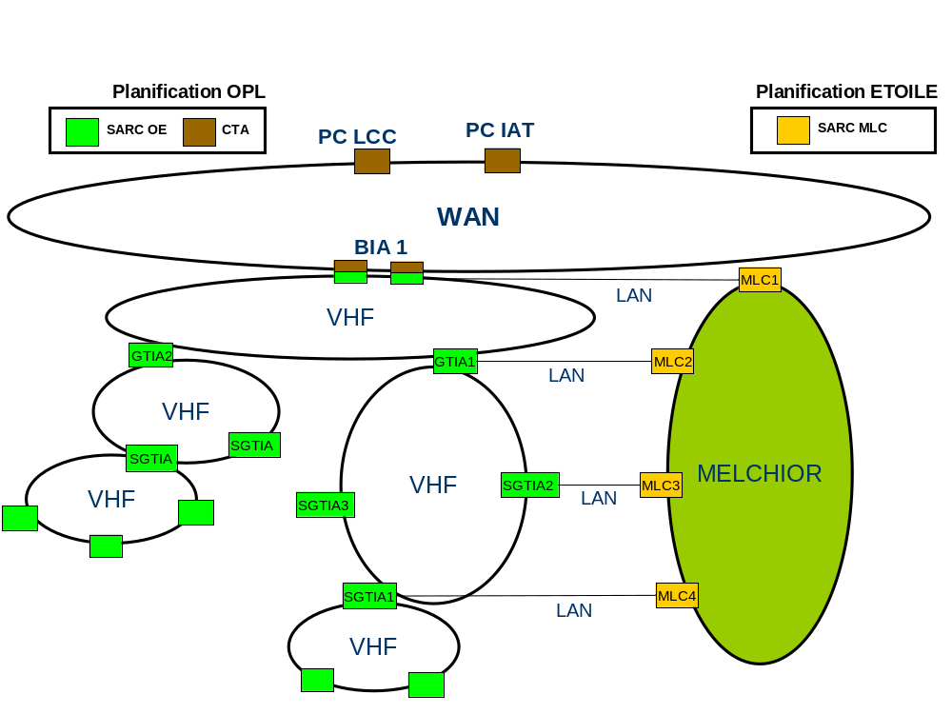
- Exemple d’utilisation d'un moyen de transit secours
MELCHIOR offre un moyen de transit à l’OE ; Ce moyen de transit est rendu par la mise en œuvre de moyens propres à MELCHIOR (stations, réseaux). Aucun a priori n’est fait sur les moyens de transmission mis en œuvre dans MELCHIOR : Les nœuds OE ne connaissent pas le déploiement MELCHIOR (stations, réseaux) mis à part les SARC MELCHIOR passerelles.
Le système MELCHIOR conserve la capacité à basculer en mode interactif. Cela coupe néanmoins le service de messagerie de transit.

Fonction Interconnexion de systèmes
La fonction d’interconnexion de systèmes permet à des usagers déclarés sur le système OE et des usagers déclarés sur le système MELCHIOR d’interopérer et d’échanger des messages ; Cet échange peut être limité à des sous-ensembles d’usagers appelés contacts. Les outils OPL et ETOILE permettent de contrôler ces contacts, qui sont échangés via la présente interface. Les contacts sont des adresses de messagerie.
Les contacts exposés par l’OE peuvent être affiliés sur des CTA ou des SARC.
L’OE et MELCHIOR garantissent les communications de bout en bout bidirectionnelles entre les contacts échangés par la présente interface.
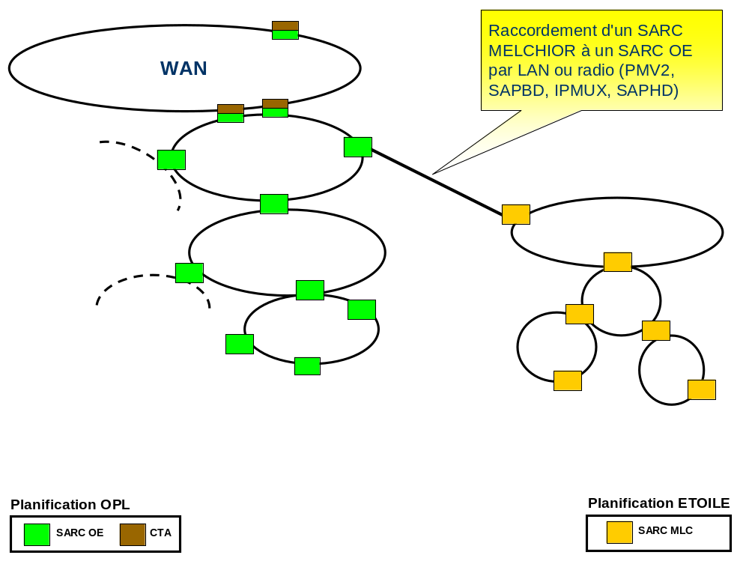
- Exemple d’interconnexion de systèmes

Description des types de donnees

Paramètres échangés : Dictionnaire des types

Paramètres communs
Le tableau suivant définit le dictionnaire des types de paramètres communs à échanger entre OPL et ETOILE. Ces types seront utilisés dans la suite du document pour faire référence à un paramètre échangé entre les deux outils de planification.
Nom du paramètre | Type et Valeurs | Rôle | Sens
Operation_Id | Entier positif | Identifiant de l’opération en cours | OPL➔ ETOILE
Document_Id | Entier positif | Identifiant de la version de la demande de moyens pour l’opération en cours | OPL➔ ETOILE
Comment | Chaîne de caractères | Commentaire précisant la prise en compte des besoins dans la réponse ETOILE | ETOILE ➔OPL

Fonction Transit
Le tableau suivant définit le dictionnaire des types de paramètres à échanger entre OPL et ETOILE pour la fonction de transit. Ces types seront utilisés dans la suite du document pour faire référence à un paramètre échangé entre les deux outils de planification.
Nom du paramètre | Type et Valeurs | Rôle | Sens
OE_TechAddress | Adresse de messagerie | Adresse de messagerie technique exploitée par MELCHIOR en tant que système de transit au profit des unités OE. | OPL➔ ETOILE
Unit | Chaîne de caractères | Nom d’unité d’appartenance des moyens mis en oeuvre | OPL➔ ETOILE
COI_Id | Entier  [1…1999] | Identifiant de la communauté d’intérêt à mettre en oeuvre | OPL➔ ETOILE
CNCT_Id | Entier  [10001…19999] | Identifiant du raccordement à mettre en oeuvre | OPL➔ ETOILE
CNCT_Type | BACKUP_TRANSIT,  NOMINAL_TRANSIT | Type du raccordement de transit à planifier :  - BACKUP_TRANSIT : Raccordement pour mise en œuvre d’un moyen de secours  - NOMINAL_TRANSIT : Raccordement pour mise en œuvre d’un moyen nominal | OPL➔ ETOILE

Une communauté d’intérêt est identifiée par son identifiant de communauté d’intérêt (COI_Id). Cet identifiant est unique sur l’ensemble des communautés d’intérêt définies, quelque soit leur type (CNCT_Type).
Un raccordement est identifié par son type (CNCT_Type) et son identifiant (CNCT_Id). Un même identifiant de raccordement (CNCT_Id) peut donc être utilisé pour des raccordements de types différents.

Fonction Interconnexion de systèmes
Le tableau suivant définit le dictionnaire des types de paramètres à échanger entre OPL et ETOILE pour la fonction d’interconnexion de systèmes. Ces types seront utilisés dans la suite du document pour faire référence à un paramètre échangé entre les deux outils de planification.
Nom du paramètre | Type et Valeurs | Rôle | Sens
OE_Contact :  - MailAddress  - Unit  - PSIRAddress | Adresse de messagerie  Nom OdB d’unité  Adresse SMTPc du contact | Adresse de messagerie et unité d’appartenance des usagers OE exposés au système MELCHIOR. | OPL➔ ETOILE
EXT_Contact :  - MailAddress  - Unit  - PSIRAddress | Adresse de messagerie  Nom OdB d’unité  Adresse SMTPc du contact | Adresse de messagerie et unité d’appartenance des usagers MELCHIOR exposés au système OE. | ETOILE ➔OPL
Note : Dans la suite du document, le terme Contact représente indifféremment un OE_Contact ou un EXT_Contact.

Modèle d’échange
La figure ci-dessous présente le modèle des données échangées à l’interface entre les outils de planification OPL et ETOILE. Ce modèle sera décliné dans la suite pour adresser l’ensemble des cas identifiés.
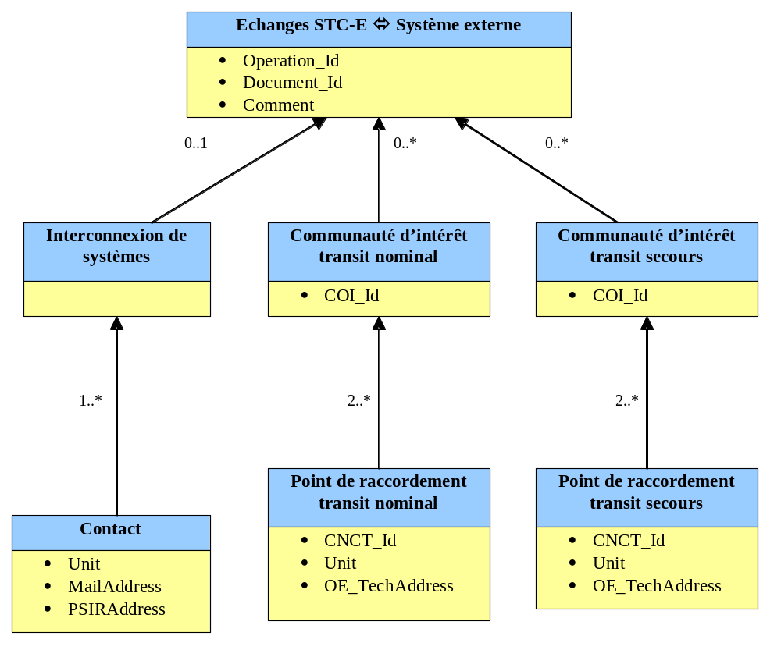
- Modèle d’échange STC-E – Système externe
Note : Le paramètre CNCT_Type n’apparaît pas explicitement dans le modèle. Il est en effet porté par héritage par les objets Communauté d’intérêt de transit nominal et secours.

Transit Secours
La figure ci-dessous présente le modèle des données échangées à l’interface entre les outils de planification OPL et ETOILE pour les moyens de transit secours.
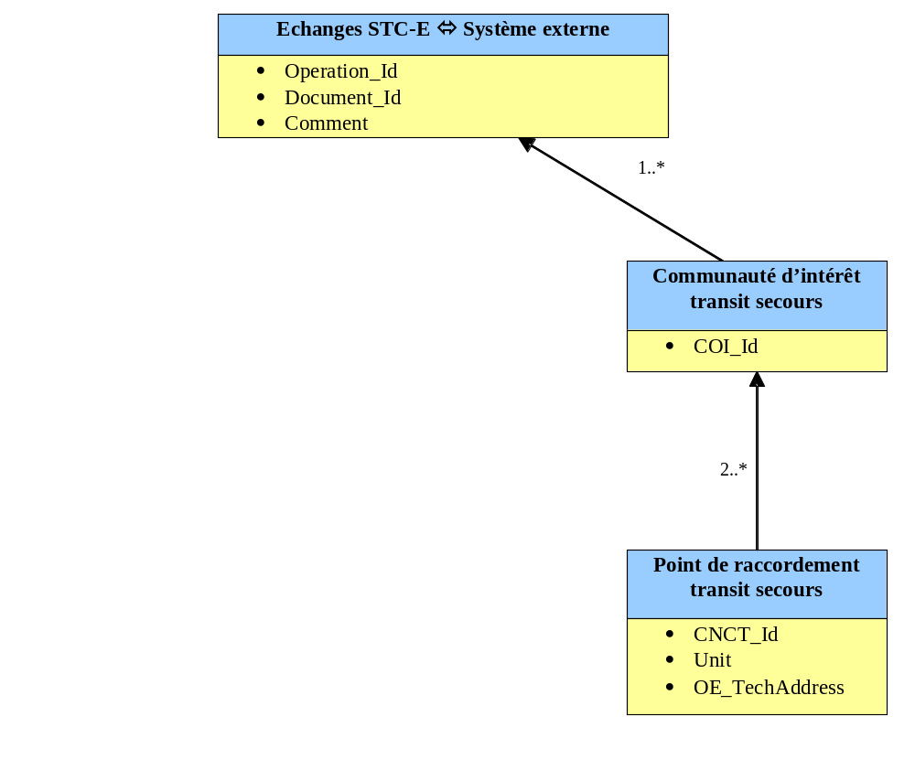
- Modèle d’échange pour les raccordements de type Transit Secours
Les paramètres échangés sont valorisés de la manière suivante :
Export OPL vers ETOILE (Planification OPL)
Pour chaque communauté d’intérêt :
- COI_Id : Identifiant de la communauté d’intérêt de secours, unique, positionné par OPL ;
- Pour chaque raccordement :
  - CNCT_Id : Identifiant du raccordement, unique pour le type BACKUP_TRANSIT, positionné par OPL ;
  - Unit : Nom OdB de l’unité OE impliquée dans ce raccordement ;
  - OE_TechAddress : Adresse mail technique associée au raccordement.
Export ETOILE vers OPL (Planification ETOILE)
Pour chaque communauté d’intérêt :
- COI_Id : Identifiant de la communauté d’intérêt de secours, unique, positionné par OPL ;
- Pour chaque raccordement :
  - CNCT_Id : Identifiant du raccordement positionné dans la demande par OPL ;
  - Unit : Nom OdB de l’unité MELCHIOR impliquée dans ce raccordement.

Les besoins en moyens de transit secours sont organisés en communautés d’intérêt : Une communauté d’intérêt est un ensemble d’unités OE ayant besoin de communiquer en utilisant les moyens de transit mis à disposition par le système MELCHIOR.
En satisfaisant les expressions de besoins demandées par OPL pour une communauté d’intérêt donnée, MELCHIOR garantit à l’OE d’offrir les moyens de transmission nécessaires pour assurer les communications entre participants à cette communauté d’intérêt.
Les communautés d’intérêt sont étanches : Seules les unités OE participant à une communauté d’intérêt peuvent utiliser les moyens de transit mis en œuvre par MELCHIOR au titre de cette communauté d’intérêt. De même une unité OE participant à plusieurs communautés d’intérêt n’a pas de fonction de relayage de messagerie entre ces communautés d’intérêt.
Vu du système MELCHIOR, une communauté d’intérêt n’est pas nécessairement constituée d’un et d’un seul réseau physique. L’allocation des moyens physiques de communication pour une communauté d’intérêt OE est du ressort de l’opérateur ETOILE.
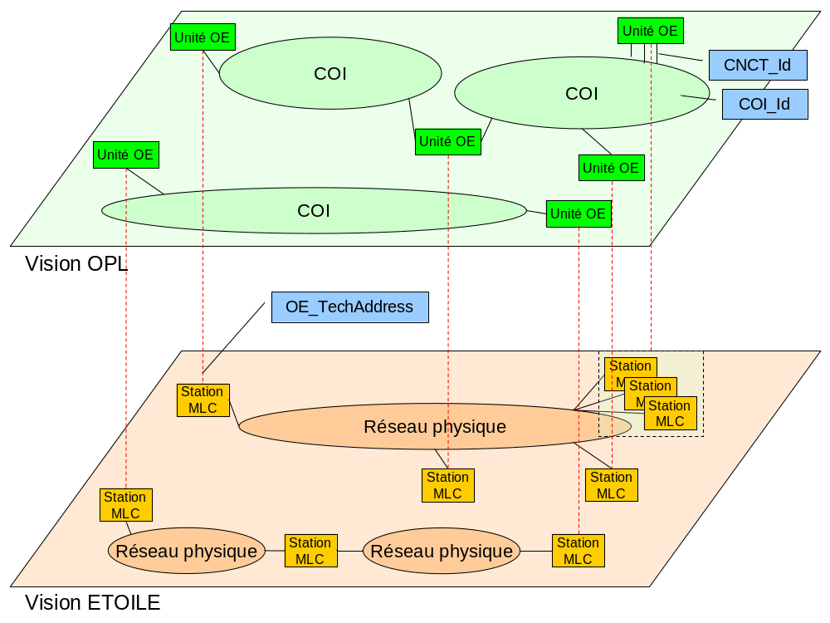
- Mapping des communautés d’intérêt OE sur les moyens de communication physiques MELCHIOR
Les besoins en moyens de transit secours sont exprimés au travers des objets raccordement : Un raccordement représente un besoin en station MELCHIOR :
- Permanente : La station MELCHIOR est associée en propre à l’unité concernée ;
- De circonstance : La station MELCHIOR fait partie d’un pool planifié de stations qui pourront être allouées dynamiquement à une unité subordonnée de l’unité concernée, au gré des missions.
Une même unité OE peut :
- Participer à plusieurs communautés d’intérêt ;
- Faire plusieurs demandes de besoins de raccordement pour une communauté d’intérêt donnée. Ce cas correspond :
  - A une demande de stations de circonstance ;
  - A des demandes pour tout ou partie des PC constituant l’unité.
L’adresse mail OE_TechAddress doit être préaffiliée sur le SARC MELCHIOR en interface pour ce raccordement. Elle est propre au SARC MELCHIOR passerelle.
ETOILE peut allouer :
- Une station MELCHIOR par demande de moyen pour une unité donnée et une communauté d’intérêt donnée ;
- Si une demande de moyen est identique pour plusieurs communautés d’intérêt différentes (même nom d’unité, même adresse technique de messagerie), une seule station MELCHIOR doit être allouée pour ces demandes de moyens.
Voir les exemples §5.1.

Transit Nominal
La figure ci-dessous présente le modèle des données échangées à l’interface entre les outils de planification OPL et ETOILE pour les moyens de transit nominal.
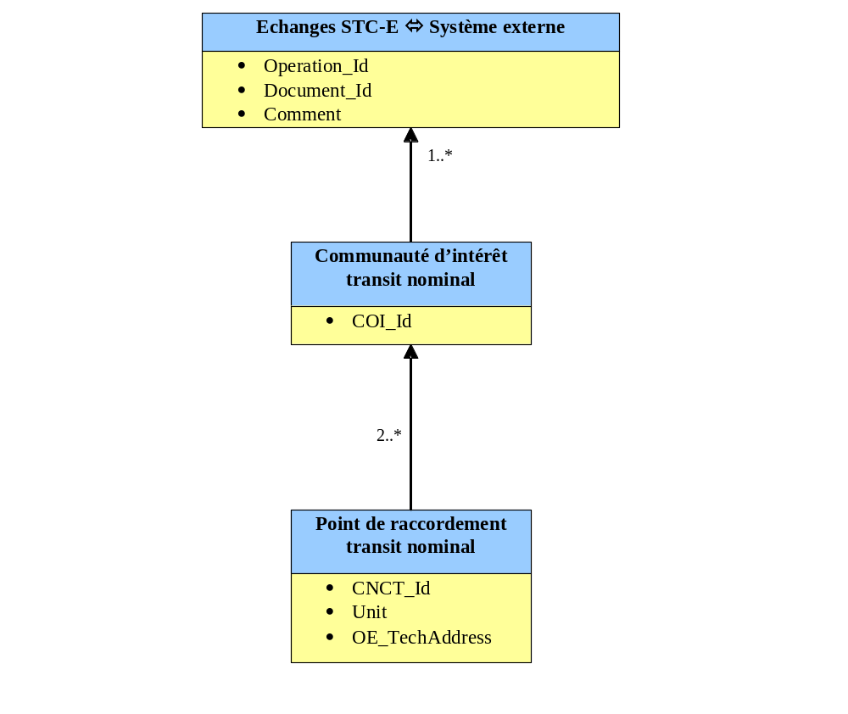
- Modèle d’échange pour les raccordements de type Transit Nominal
Les paramètres échangés sont valorisés de la manière suivante :
Export OPL vers ETOILE (Planification OPL)
Pour chaque communauté d’intérêt :
- COI_Id : Identifiant de la communauté d’intérêt nominale, unique, positionné par OPL ;
- Pour chaque raccordement :
  - CNCT_Id : Identifiant du raccordement, unique pour le type NOMINAL_TRANSIT, positionné par OPL ;
  - Unit : Nom OdB de l’unité OE impliquée dans ce raccordement ;
  - OE_TechAddress : Adresse mail technique associée au raccordement (adresse de passerelle).
Export ETOILE vers OPL (Planification ETOILE)
Pour chaque communauté d’intérêt :
- COI_Id : Identifiant de la communauté d’intérêt nominale, unique, positionné par OPL ;
- Pour chaque raccordement :
  - CNCT_Id : Identifiant du raccordement positionné dans la demande par OPL ;
  - Unit : Nom OdB de l’unité MELCHIOR impliquée dans ce raccordement.

Les principes et règles définis pour le Transit Secours s’appliquent.
En mode Transit Nominal, tous les raccordements représentent des besoins en stations MELCHIOR permanentes. La notion de station de circonstance est propre au mode Transit Secours.

Interconnexion de systèmes
La figure ci-dessous présente le modèle des données échangées à l’interface entre les outils de planification OPL et ETOILE pour l’interconnexion de systèmes.
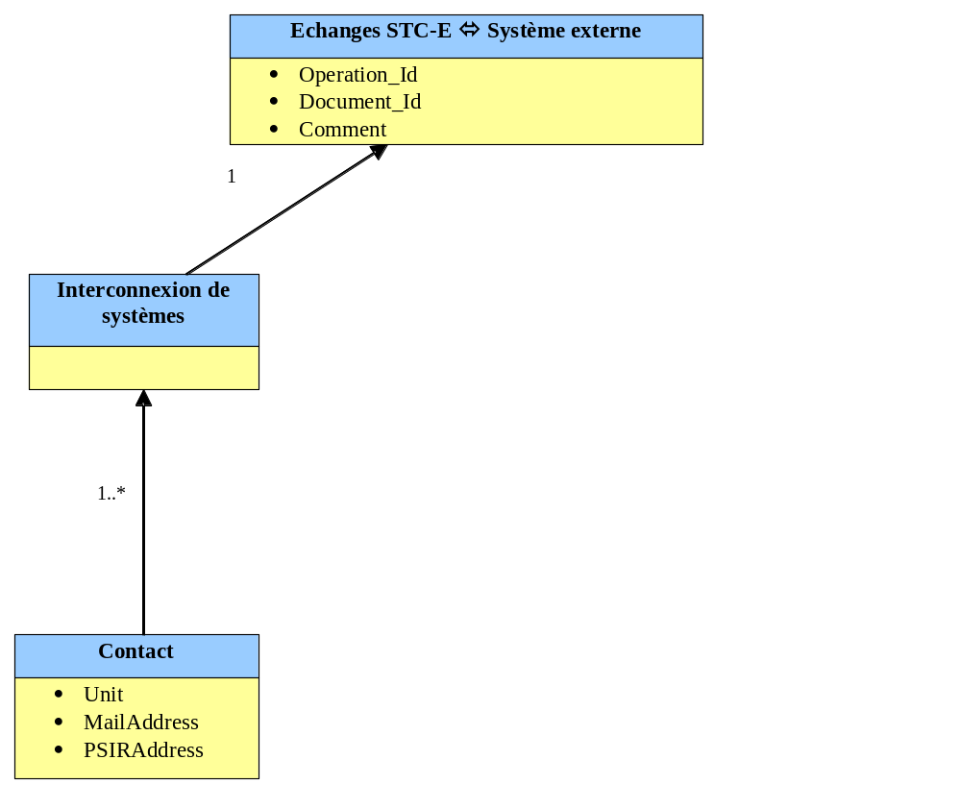
- Modèle d’échange pour les raccordements de type interconnexion de systèmes
Les paramètres échangés sont valorisés de la manière suivante :
Export OPL vers ETOILE (Planification OPL) :
Pour chaque OE_Contact :
- Unit : Nom OdB de l’unité à laquelle appartient le contact OE ;
- MailAddress : Adresse de messagerie du contact OE ;
- PSIRAddress : Adresse SMTPc du contact OE.
Export ETOILE vers OPL (Planification ETOILE) :
Pour chaque EXT_Contact :
- Unit : Nom OdB de l’unité à laquelle appartient le contact MELCHIOR ;
- MailAddress : Adresse de messagerie du contact MELCHIOR ;
- PSIRAddress : Adresse SMTPc du contact MELCHIOR.

Combinatoire des types de raccordement
Dans la logique de mise en œuvre, un SARC OE peut être interconnecté à un SARC MELCHIOR pour servir de moyen de transit et de passerelle d’interconnexion de systèmes simultanément. Ce couple de passerelles fonctionne alors dans un mode de transit donné, Nominal ou Secours, de manière exclusive.

Evolution des données échangées
L’interface est bidirectionnelle : OPL fournit sa demande à ETOILE qui lui retourne un compte-rendu de prise en compte des besoins. Ce compte-rendu peut contenir un commentaire optionnel décrivant plus précisément la prise en compte des besoins (Comment).
La demande émise par OPL et la réponse émise par ETOILE sont corrélées par l’utilisation d’un identifiant unique de demande (Document_Id) pour l’opération en cours, représentée par un identifiant d’opération (Operation_Id).
Dans le cas d’évolutions successives d’une demande de besoins au titre d’une opération :
- L’identifiant de demande (Document_Id) est incrémenté à chaque évolution de la demande ;
- L’identifiant d’opération (Operation_Id) est constant.
Une demande de besoins au titre d’une nouvelle opération est caractérisée par un nouvel identifiant d’opération.
Ces informations sont positionnées dans la partie administrative des fichiers échangés (référence du document).
Les besoins exprimés par OPL sont considérés :
- Non satisfaits tant qu’ils n’ont pas fait l’objet d’une réponse positive et valide de la part d’ETOILE :
- Satisfaits dès lors qu’ils ont fait l’objet d’une réponse positive et valide de la part d’ETOILE.
Lors d’un export vers ETOILE, OPL positionne l’intégralité des données (besoins non satisfaits, éventuellement besoins préalablement satisfaits, liste des contacts OE).
Lors d’un export d’une réponse vers OPL, ETOILE positionne seulement les besoins satisfaits et la liste de contacts ETOILE. Les besoins non satisfaits n’apparaissent pas dans la réponse.
OPL
ETOILE
NET_Id : 1
CNCT_Id :1
CNCT_Id : 2
CNCT_Id : 3
NET_Id : 1
CNCT_Id :1
CNCT_Id :3
Besoins 1,3 : Satisfaits
Besoin 2 : Non satisfait
Allocation de moyens pour les besoins 1 et 3
- Exemple d’échange OPL-ETOILE
Dans le cas où les données partagées doivent être mises à jour (évolution de la situation sur le théâtre des opérations, correction d’erreurs ou ajustements), l’intégralité des données est réexportée : besoins préalablement satisfaits et non satisfaits.
Un besoin satisfait dans la réponse ETOILE à une demande OPL précédente peut ne plus être satisfait dans la réponse à la demande suivante.
De même, un besoin satisfait dans la réponse ETOILE à une demande OPL précédente peut ne plus être exprimé dans la demande suivante (besoin supprimé par l’opérateur OPL). Dans ce cas, ETOILE peut réutiliser les moyens précédemment alloués à ce besoin pour une utilisation interne à MELCHIOR.

Protocoles

Protocole d’échange
Le format d’échange entre les deux outils de planification est un ensemble de deux fichiers XML représentant la demande par OPL de moyens en transit et d’interconnexion de systèmes et l’allocation de moyens par ETOILE. Les schémas XML de ces fichiers sont définis au §3.2.6. Le nom de ces fichiers est défini comme suit :
- Demande de besoins OPL → ETOILE : OPL_ETOILE_expr_besoins_<Operation_Id>_<Document_Id>_<GDH>.xml
- Réponse à la demande de besoins ETOILE → OPL : ETOILE_OPL_reponse_besoins_<Operation_Id>_<Document_Id>_<GDH>.xml
Les fichiers sont échangés entre OPL et ETOILE sur initiative opérationnelle, soit par support physique, soit par méthode informatique de type messagerie électronique, en fonction des outils disponibles.

Contrôle des opérations d’import/export
Chaque fichier XML est constitué d’un bloc d’informations administratives appelé référence du document dont la validité doit être vérifiée par l’opérateur avant toute opération d’import.

Dimensionnement
Les limites suivantes sont fixées :
- 2000 contacts exposés par système (nombre max de stations MELCHIOR VS2) ;
- 2000 demandes de raccordement pour l’ensemble des moyens de transit, secours et nominaux ;
- 100 raccordements par communauté d’intérêt, secours ou nominale ;
- 50 communautés d’intérêt pour l’ensemble des moyens de transit, secours et nominaux.

Format des fichiers d’échange
Les données identifiées ci-dessus sont échangées entre les deux outils de planification sous forme de fichiers XML :
- Un fichier XML pour l’expression de besoin de OPL vers ETOILE, défini par le schéma XML stce_export.xsd ;
- Un fichier XML pour le compte-rendu d‘ETOILE vers OPL, défini par le schéma XML external_system_export.xsd.
Les schémas XML ci-dessous spécifient ces échanges :
L’export des contacts est intégré à l’expression de besoins OE et à la réponse MELCHIOR. Dans les deux cas, cet export de contacts utilise le formalisme défini dans [CONTACTS] avec la restriction suivante : Chaque système / outil de planification doit utiliser l’élément ContactUnit. L’ensemble des éléments optionnels est ignoré et non rempli, sauf les éléments Addresses/MailAddress (qui contient l’adresse mail du contact) et PSIRAddress (qui contient l’adresse SMTPc du contact).
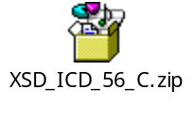
Les schémas XML suivants constituent l’interface :
Nom du Schéma XML | Usage
stce_export.xsd | Expression de besoin de OPL à ETOILE
external_system_export.xsd | Compte-rendu d’ETOILE à OPL
common_data.xsd | Types communs propres à l’interface
FichierDesContacts.xsd | Fichiers des contacts (Cf. [CONTACTS])
OPL_common.xsd | Types communs à l’ensemble des interfaces de l’OPL
REF_common.xsd | Types communs du référentiel d’interface
document_reference.xsd | Entête administrative

clauses d’assurance qualité

renvois aux exigences
Ce document répond aux exigences suivantes du référentiel contractuel (CCTP V1.2) :

Référence de l’exigence | Texte de l’exigence
MC-ARSTD-DOC-020  (Annexe_02_STCE – V1.2) | Le titulaire doit spécifier, définir et rédiger tous les documents d'interface nécessaire à l’établissement du référentiel de communication de la fédération en abordant, entres autres, les sujets suivants : connectique ; les protocoles d’échanges techniques ; la sécurité ; les configurations de déploiement ; les échanges de gestions fonctionnels
ND10/ND65  (Annexe_04_STB_Points_ND – V1.2) | Interface OPL/ETOILE :  {MC-ND10-010}  Une nouvelle interface entre l'OPL et l'outil ETOILE de MELCHIOR est définie et mise en œuvre pour la planification des réseaux HF.  Ces travaux ne remettent pas en cause la satisfaction du besoin MELCHIOR par un MELCHIOR VS1.2 intégrant le SARC du STC conservé avec perspective MELCHIOR VS2.
ND10/ND65  (Annexe_04_STB_Points_ND – V1.2) | {MC-ND10-130}  L'interface OPL/ETOILE consiste à mettre en place une nouvelle interface entre les outils de planification OPL et ETOILE pour :  · Assurer la cohérence de planification des stations Melchior au sein du même théâtre d’opération  · Définir le rôle et la responsabilité d’OPL et d’ETOILE dans la phase de planification.  L’évolution technique prend en compte les données à échanger entre les deux outils de planification et la dynamique de ces échanges de façon à en garantir la cohérence. ETOILE devient ainsi l’outil de planification exclusif des moyens de transmission HF.
ND10/ND65  (Annexe_04_STB_Points_ND – V1.2) | {MC-ND10-140}  La répartition des rôles entre l'OPL et ETOILE est la suivante :  - OPL est en charge de définir les besoins de liaisons HF entre les unités opérationnelles  - ETOILE est en charge de planifier l’intégralité des moyens de transmission HF du théâtre L’interface définie dans l’ICD T6 entre OPL et le CGEI est remplacée par une nouvelle interface entre OPL et ETOILE.  - ETOILE planifie les réseaux VHF MELCHIOR par le biais d’une interface ETOILE/CGES.  - ’OPL planifie les réseaux VHF de l’OE SIC TERRE par le biais d’une interface OPL/CGES qui est substance respecte l’interface ETOILE/CGES.
ND10/ND65  (Annexe_04_STB_Points_ND – V1.2) | {MC-ND10-170}  Une nouvelle ICD sera créée pour traiter le besoin d’interfaçage entre ETOILE et OPL soulevé par les cas de déploiement précités (Cas n°=1, 2, 3, 4.1, 4.2 et 4.3)

Annexe
La suite du document est non spécifiante. Elle est fournie dans le but d’aider à la compréhension de l’interface.

Exemples
Le présent paragraphe déroule un exemple mettant en œuvre la présente interface. Cet exemple se focalise sur l’expression de besoins de Transit.
L’outil OPL est utilisé pour planifier le déploiement suivant (seuls les réseaux logiques sont représentés) :
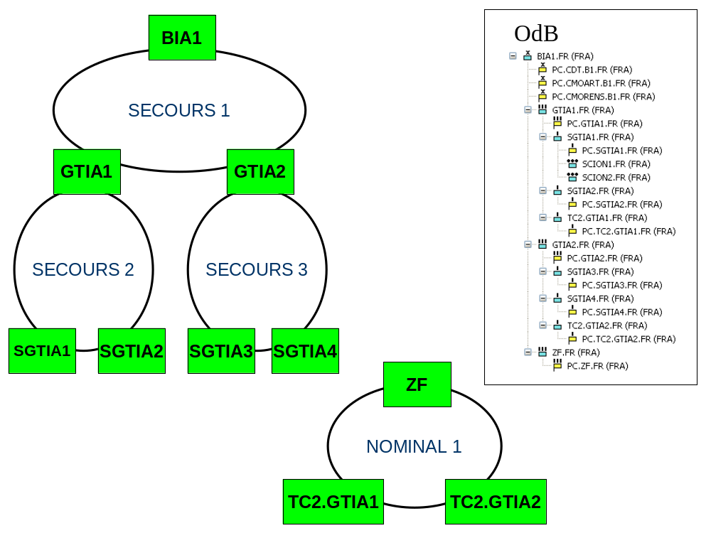
- Exemple de déploiement utilisant des moyens de transit
La demande de moyens OPL contient donc :
- 3 réseaux logiques de type Transit Secours ;
- 1 réseau logique de type Transit Nominal.
Note : Les identifiants choisis sont des exemples ; Ils ne fixent en rien une quelconque règle de génération.

Exemple 1 : Un besoin de raccordement par unité OE
Dans cet exemple, l’opérateur OPL a demandé un moyen de raccordement par unité impliquée.
La demande de moyens OPL contient donc pour le Nominal :
- COI_Id = 1
  - CNCT_Id = 10001 ; Unit = ZF ; OE_TechAddress = PISE_ZF@domaine_technique ;
  - CNCT_Id = 10002 ; Unit = TC2.GTIA1 ; OE_TechAddress = PISE_TC2.GTIA1@domaine_technique ;
  - CNCT_Id = 10003 ; Unit = TC2.GTIA2 ; OE_TechAddress = PISE_TC2.GTIA2@domaine_technique ;
Pour le secours :
- COI_Id = 1
  - CNCT_Id = 10001 ; Unit = BIA1 ; OE_TechAddress = PISE_BIA1@domaine_technique ;
  - CNCT_Id = 10002 ; Unit = GTIA1 ; OE_TechAddress = PISE_GTIA1@domaine_technique ;
  - CNCT_Id = 10003 ; Unit = GTIA2 ; OE_TechAddress = PISE_GTIA2@domaine_technique ;
- COI_Id = 2
  - CNCT_Id = 10004 ; Unit = GTIA1 ; OE_TechAddress = PISE_GTIA1@domaine_technique ;
  - CNCT_Id = 10005 ; Unit = SGTIA1 ; OE_TechAddress = PISE_SGTIA1@domaine_technique ;
  - CNCT_Id = 10006 ; Unit = SGTIA2 ; OE_TechAddress = PISE_SGTIA2@domaine_technique ;
- COI_Id = 3
  - CNCT_Id = 10007 ; Unit = GTIA2 ; OE_TechAddress = PISE_GTIA2@domaine_technique ;
  - CNCT_Id = 10008 ; Unit = SGTIA3 ; OE_TechAddress = PISE_SGTIA3@domaine_technique ;
  - CNCT_Id = 10009 ; Unit = SGTIA4 ; OE_TechAddress = PISE_SGTIA4@domaine_technique ;

Dans le cas du réseau logique Nominal, ETOILE alloue une station MELCHIOR pour chacun des raccordements demandés.
Dans le cas des réseaux logiques de secours, ETOILE peut allouer :
- Une station MELCHIOR pour chacune des unités BIA1, SGTIA1, SGTIA2, SGTIA3, SGTIA4 ;
- Une station MELCHIOR pour chacune des unités GTIA1 et GTIA2. Cette station satisfait les deux demandes de raccordements aux deux réseaux logiques (même nom d’unité, même adresse technique de messagerie).

Exemple 2 : Plusieurs besoins de raccordement par station OE
Dans cet exemple, l’opérateur OPL a demandé plusieurs moyens de raccordement pour certaines unités impliquées.
La demande de moyens OPL contient donc pour le Nominal :
- COI_Id = 1
  - CNCT_Id = 10001 ; Unit = ZF ; OE_TechAddress = PISE_ZF@domaine_technique ;
  - CNCT_Id = 10002 ; Unit = TC2.GTIA1 ; OE_TechAddress = PISE_TC2.GTIA1@domaine_technique ;
  - CNCT_Id = 10003 ; Unit = TC2.GTIA2 ; OE_TechAddress = PISE_TC2.GTIA2@domaine_technique ;
Pour le secours :
- COI_Id = 1
  - CNCT_Id = 10001 ; Unit = BIA1 ; OE_TechAddress = PISE_BIA1@domaine_technique ;
  - CNCT_Id = 10011 ; Unit = BIA1 ; OE_TechAddress = PISE_BIA1@domaine_technique ;
  - CNCT_Id = 10002 ; Unit = GTIA1 ; OE_TechAddress = PISE_GTIA1@domaine_technique ;
  - CNCT_Id = 10021 ; Unit = GTIA1 ; OE_TechAddress = PISE_GTIA1@domaine_technique ;
  - CNCT_Id = 10003 ; Unit = GTIA2 ; OE_TechAddress = PISE_GTIA2@domaine_technique ;
  - CNCT_Id = 10031 ; Unit = GTIA2 ; OE_TechAddress = PISE_GTIA2@domaine_technique ;
- COI_Id = 2
  - CNCT_Id = 10004 ; Unit = GTIA1 ; OE_TechAddress = PISE_GTIA1@domaine_technique ;
  - CNCT_Id = 10041 ; Unit = GTIA1 ; OE_TechAddress = PISE_123@domaine_technique ;
- COI_Id = 3
  - CNCT_Id = 10007 ; Unit = GTIA2 ; OE_TechAddress = PISE_GTIA2@domaine_technique ;
  - CNCT_Id = 10008 ; Unit = SGTIA3 ; OE_TechAddress = PISE_SGTIA3@domaine_technique ;
  - CNCT_Id = 10009 ; Unit = SGTIA4 ; OE_TechAddress = PISE_SGTIA4@domaine_technique ;

Dans le cas du réseau logique Nominal, ETOILE alloue une station MELCHIOR pour chacun des raccordements demandés.
Dans le cas des réseaux logiques de secours, ETOILE peut allouer :
- Deux stations MELCHIOR pour BIA1, pour les deux demandes concernant le réseau logique de secours 1 ;
- Deux stations MELCHIOR pour GTIA2, pour les deux demandes concernant le réseau logique de secours 1. Cette allocation satisfait également la demande de raccordement au réseau logique de secours 3 (même nom d’unité, même adresse technique de messagerie). Chaque station doit prendre en compte les deux besoins ;
- Deux stations MELCHIOR pour GTIA1, pour les deux demandes concernant le réseau logique de secours 1. Cette allocation satisfait également la demande de raccordement au réseau logique de secours 2 (même nom d’unité, même adresse technique de messagerie). Chaque station doit prendre en compte les deux besoins ;
- Une station MELCHIOR supplémentaire pour GTIA1, pour la seconde demande concernant le réseau logique de secours 2 (même nom d’unité, adresse technique de messagerie différente) ;
- Une station MELCHIOR pour chacune des unités SGTIA3, SGTIA4.

Dans le document, le terme « usager » définit un abonné au service de messagerie disposant d’une adresse de messagerie déclarée (affiliée statiquement ou dynamiquement) sur un SARC

